大同大學餐廳膳食衛生檢查結果
檢查時間:113年6月7日(星期五)上午0900-1100時
檢查人員:連靜慧營養師、鄭凌憶經理
缺失項目:
- 上週(5月31日)衛生檢查缺失複查，請參閱表1。
- 上週(5月31日)衛生檢查缺失複查和改善狀況照片，請參閱表2。
- 本週個別餐廳缺失統計表，請參閱表3。
- 本週個別餐廳缺失照片，請參閱表4。
- 本週熱藏食物中心溫度檢測照片記錄，請參閱記錄表5。
- 本週餐具澱粉及油脂殘留檢測照片，請參閱記錄表6。
表1. 上週缺失統計表
餐廳 |  | 作業場所  衛生管理 | 複檢 | 從業人員  衛生管理 | 複檢 | 驗收及儲存  衛生管理 | 複檢 | 其他 | 複  檢
尚志 | 滿月圓自助餐/中央廚房 | - 水槽不潔  2.層架不潔 | Ok  ok
 | 麵＆飯
 | 真元氣滷味
 | 小綿羊快餐 | 內用餐具不潔 | ok
 | 壹而美早餐
 | OA咖啡茶飲 | 製冰機外觀有灰塵 | ok
經營 | 經營包商
 | 99早餐
 | 玉福滷味
 | 想點
 | 八方雲集 |  |  |  |  |  |  | 衛生表單5/30未填寫 | ×

表2.上週檢查缺失改善照片
滿月圓自助餐/中央廚房 | 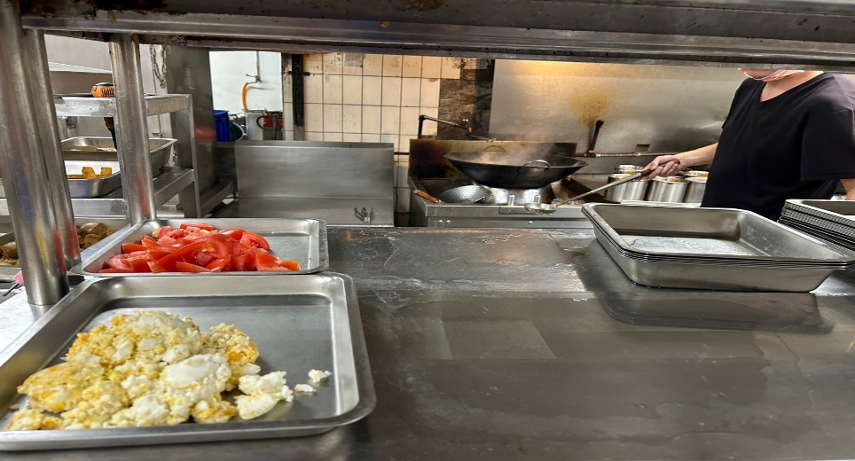 | 層架不潔
滿月圓自助餐/中央廚房 | 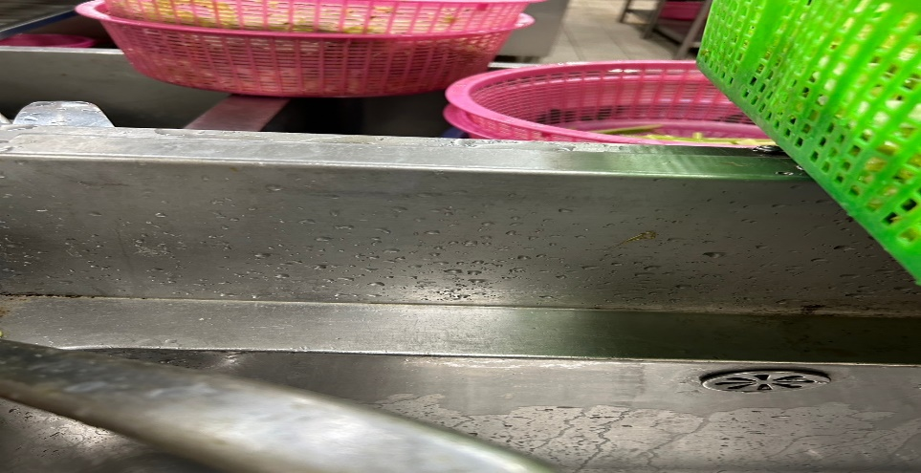 | 水槽不潔
OA咖啡茶飲 | 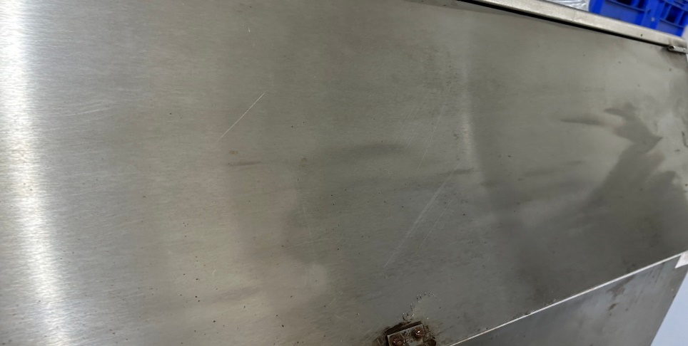 | 製冰機外觀有灰塵
八方雲集 | 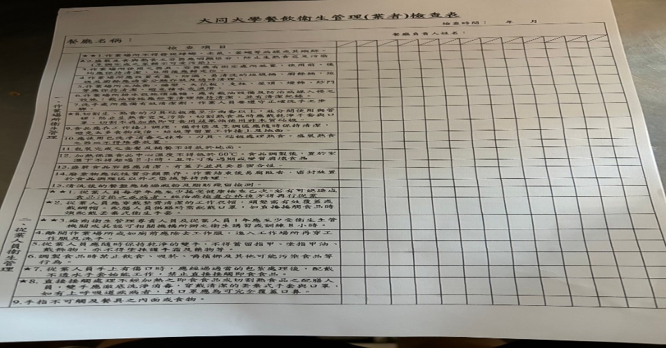 | 衛生表單5/30未填寫(未改善)

表3.本週個別餐廳缺失統計
餐廳 |  | 作業場所  衛生管理 | 從業人員  衛生管理 | 驗收及儲存  衛生管理 | 其他
尚志 | 滿月圓自助餐/中央廚房 | - 冷藏冰箱門把處不潔  - 檯面不潔 |  | 食物桶蓋不潔
 | 麵＆飯 |  |  | 未送食物檢體至健康中心冰箱 | 未寫衛生自主表單
 | 真元氣滷味
 | 小綿羊快餐
 | 壹而美早餐
 | OA咖啡茶飲
經營 | 經營包商
 | 99早餐
 | 玉福滷味
 | 想點 | 冰箱蓋不潔(已現場改進) |  | 奶水2024/4/11過期(已立即丟棄)
 | 八方雲集 |  |  | 未送食物檢體至健康中心冰箱

表4.本週檢查缺失照片
滿月圓自助餐/中央廚房 | 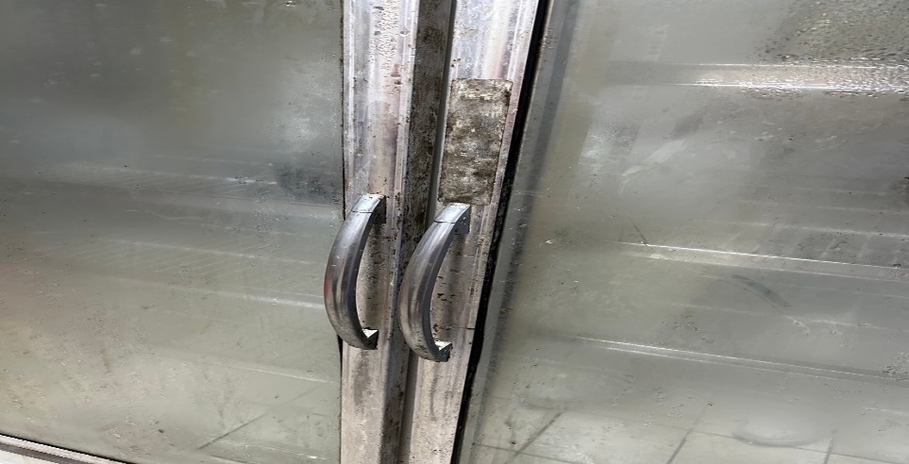 | 冷藏冰箱門把處不潔
滿月圓自助餐/中央廚房 | 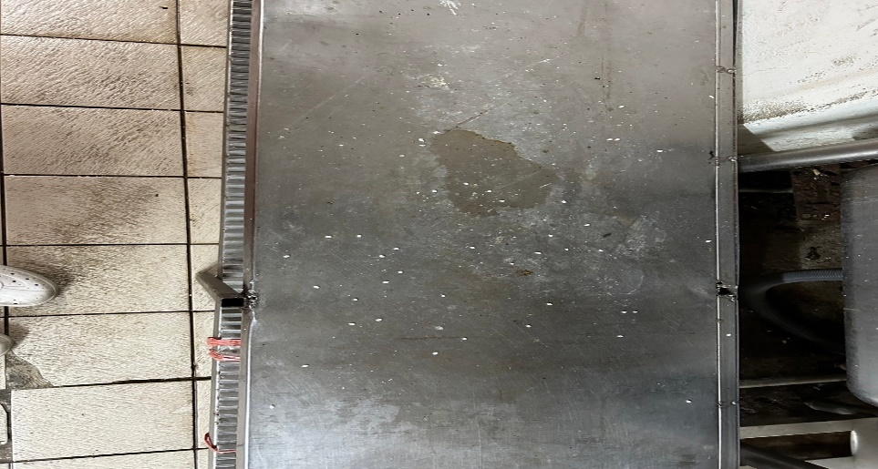 | 檯面不潔
滿月圓自助餐/中央廚房 | 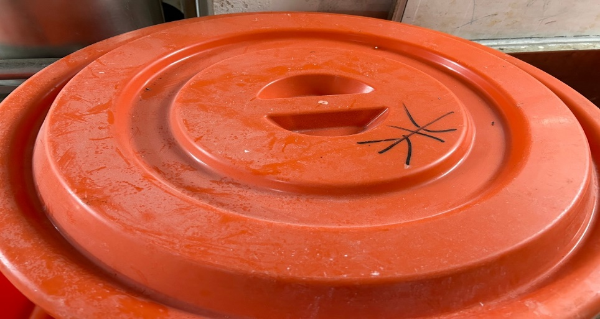 | 食物桶蓋不潔
八方雲集 | 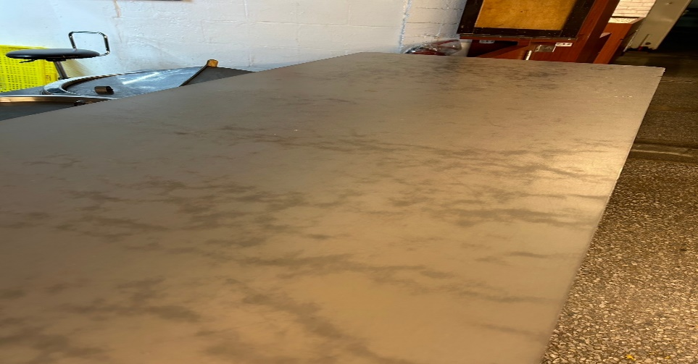 | 桌面不潔
想點 | 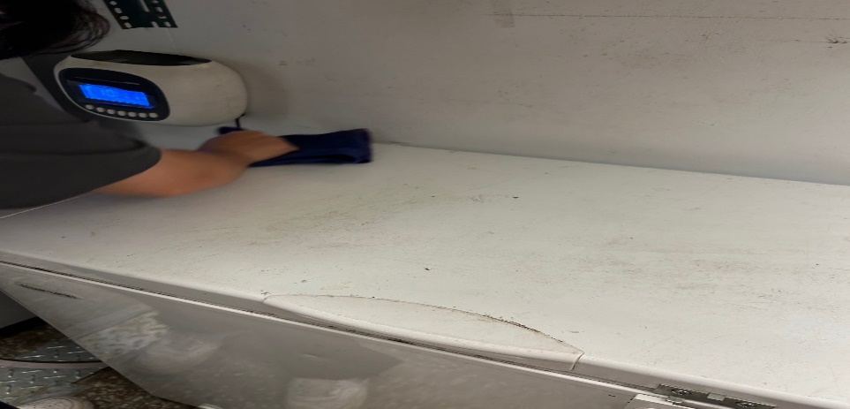 | 冰箱蓋不潔(已現場改進)
想點 | 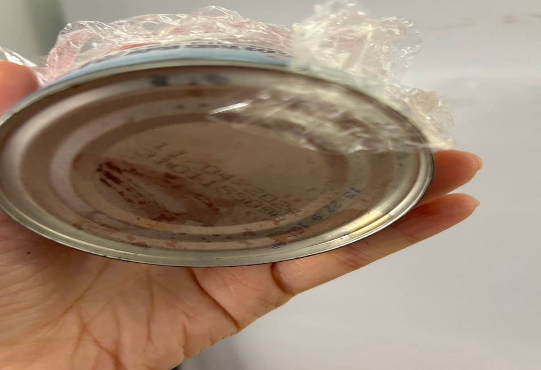 | 奶水2024/4/11過期已立即丟棄
麵與飯 | 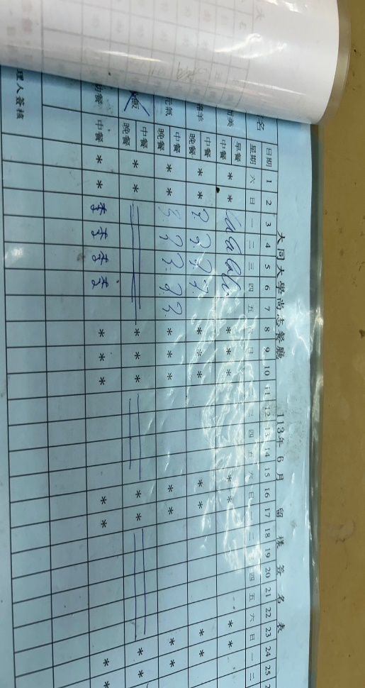 | 未送食物檢體至健康中心冰箱
八方雲集 | 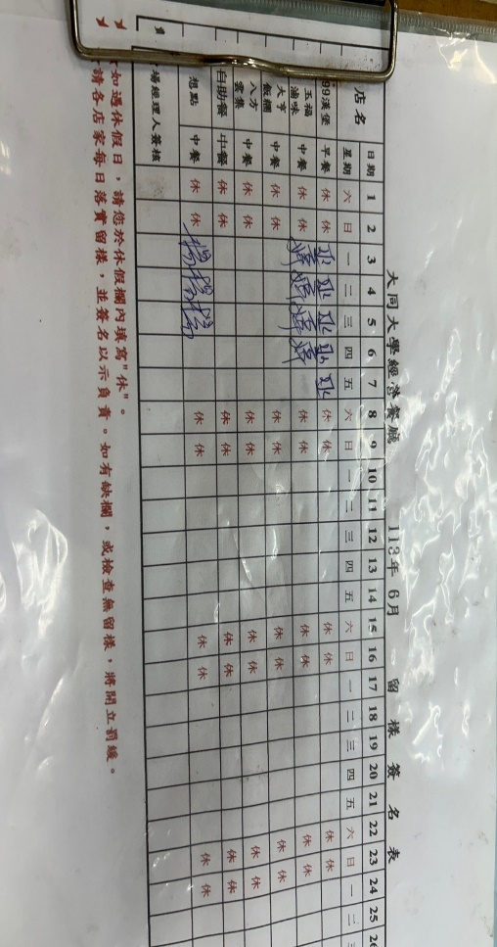 | 未送食物檢體至健康中心冰箱

表5.本週熱藏食物中心溫度檢測照片記錄
餐廳/菜餚 | 照片 | 中心溫度
滿月圓自助餐/中央廚房  洋蔥肉片 | 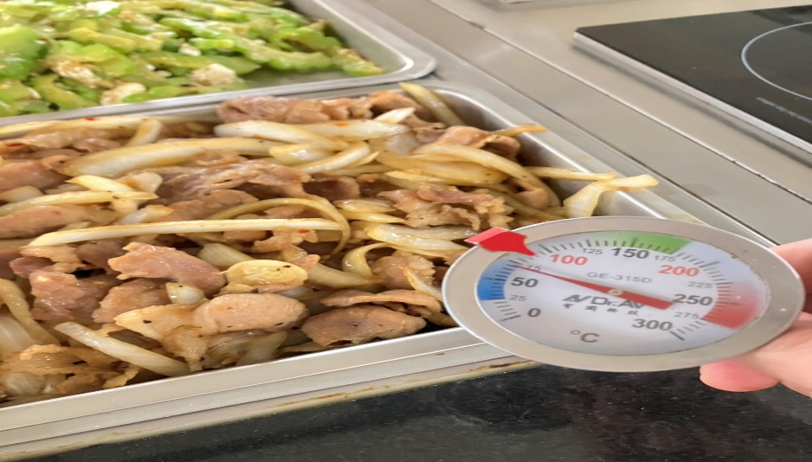 | 67℃

表6.本週餐具澱粉及油脂殘留檢測照片記錄
 | 照片 | 檢測結果
小綿羊快餐  澱粉殘留 | 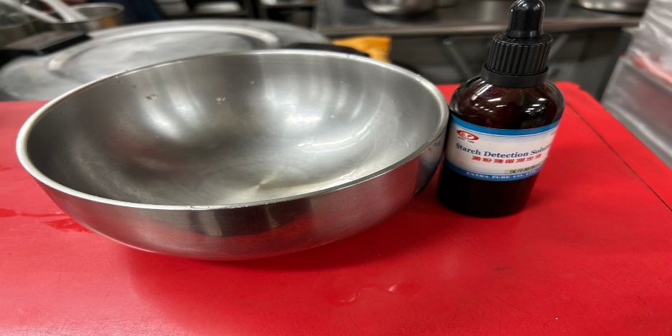 | 合格
小綿羊快餐  脂肪殘留 | 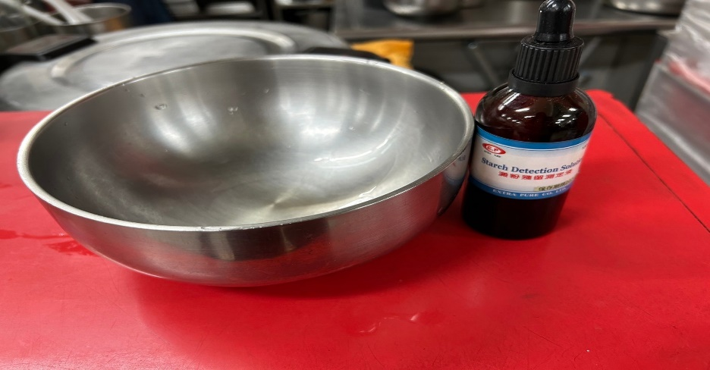 | 合格

敬陳
總務長
承辦人 | 總務處組長 | 總務長

